Государственное бюджетное
профессиональное образовательное учреждение
«Кунгурский колледж агротехнологий и управления»



КОМПЛЕКТ КОНТРОЛЬНО-ОЦЕНОЧНЫХ СРЕДСТВ
по учебной дисциплине

ОПД.09 ФИЗИЧЕСКАЯ КУЛЬТУРА

19.02.11 Технология продуктов питания из растительного сырья

базовой подготовки

2023 г

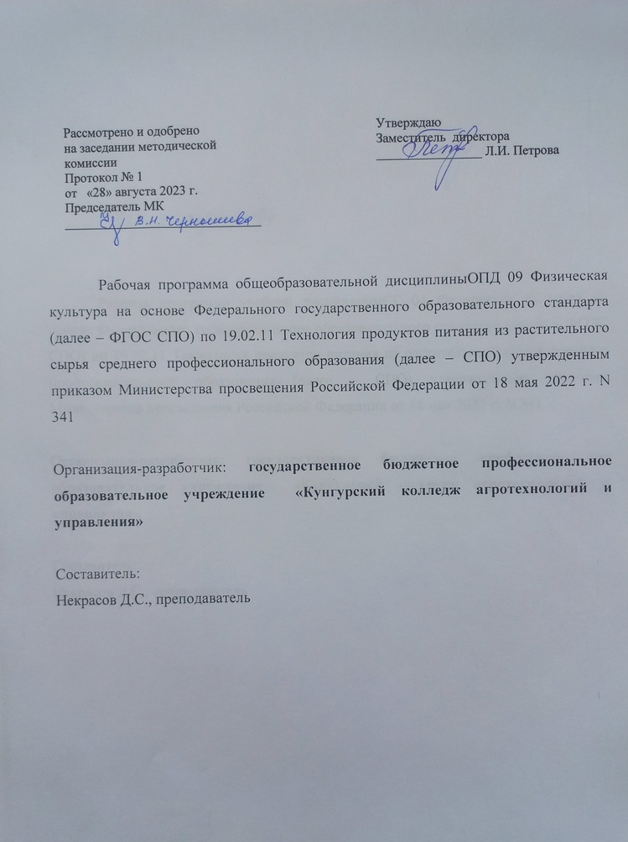

Содержание
- Паспорт 4
- Результаты освоения учебной дисциплины, подлежащие проверке 5
- Комплект контрольно-оценочных средств для оценки освоения учебной дисциплины 6
  - Общие положения 6
  - Типовые задания и критерии оценки освоения 6
- Контрольно-оценочные материалы для промежуточной аттестации по
учебной дисциплине 9
4.4 Пакет преподавателя 10

Паспорт

  - Комплект-оценочных средств (КОС) предназначен для контроля и оценки образовательных достижений обучающихся, освоивших программу учебной дисциплины ОУД.09 Физическая культура.
КОС включают контрольные материалы для проведения текущего контроля и промежуточной аттестации в форме дифференцированного зачета.

  - КОС разработаны на основании положений:
    - примерной программы общеобразовательной учебной дисциплины
«Физическая культура» для профессиональных образовательных организаций, рекомендованной Федеральным государственным бюджетным учреждением дополнительного профессионального образования «Институт развития профессионального образования»
23.02.04 (протокол № 45 от 23.01.2018 г.), с учетом Основной образовательной программы среднего общего образования (протокол от 18.05.2022 г. № 371);
    - Федерального государственного образовательного стандарта среднего общего образования (далее – ФГОС СОО) (№ 413 от 27.05.2012 г, с изменениями и дополнениями от 12.08.2022 № 732)
    - рабочей программы учебной дисциплины Физическая культура.

  - Комплект-оценочных средств вводятся в действие с «01» сентября 2023 г.

Результаты освоения учебной дисциплины, подлежащие проверке

Контроль и оценка результатов освоения общеобразовательной дисциплины раскрываются через дисциплинарные результаты, направленные на формирование общих и профессиональных компетенций по разделам и темам содержания учебного материала.

Общая/профессиональная компетенция | Раздел/Тема | Тип оценочных мероприятия
ОК 01.Выбирать способы | Р 1, Темы 1.1, 1.2, 1.3, | - составление словаря терминов, либо кроссворда  - защита презентации/доклада- презентации  - выполнение самостоятельной работы  - составление комплекса физических упражнений для самостоятельных занятий с учетом индивидуальных особенностей,  - составление профессиограммы  - заполнение дневника самоконтроля  - защита реферата  - составление кроссворда  - фронтальный опрос  - контрольное тестирование  - составление комплекса упражнений  - оценивание практической работы  - тестирование  - тестирование (контрольная работа по теории)  - демонстрация комплекса ОРУ,  - сдача контрольных нормативов  - сдача контрольных нормативов (контрольное упражнение)  - сдача нормативов ГТО  - выполнение упражнений на дифференцированном зачете
решения задач | 1.4, 1.5 П-о/с¹, 1.6 П-
профессиональной | о/c
деятельности применительно | Р 2, Темы 2.1 - 2.5 П-
к различным контекстам | о/c, 2.6, 2.7, 2.8, 2.9,
 | 2.10
ОК 04. Эффективно | Р 1, Темы 1.1, 1.2, 1.3,
взаимодействовать и работать | 1.4, 1.5 П-о/с, 1.6 П-о/c
в коллективе и команде | Р 2, Темы 2.1 - 2.5 П-
 | о/c, 2.6, 2.7, 2.8, 2.9,
 | 2.10
ОК 08. Использовать средства | Р 1, Темы 1.1, 1.2, 1.3,
физической культуры для | 1.4, 1.5 П-о/с, 1.6 П-о/c
сохранения и укрепления | Р 2, Темы 2.1 - 2.5 П-
здоровья в процессе | о/c, 2.6, 2.7, 2.8, 2.9,
профессиональной | 2.10
деятельности и поддержания
необходимого уровня
физической
подготовленности

Комплект контрольно-оценочных средств для оценки освоения учебной дисциплины

Общие положения
Основной целью оценки курса учебной дисциплины ОУД.09 Физическая культура является оценка освоения универсальных учебных действий.
Оценка осуществляется с использованием следующих форм и методов контроля:
    - оценка выполнения тестовых заданий, практических занятий в ходе текущего контроля;
    - оценка тестирования, выполнения упражнений в ходе проведения промежуточной аттестации в форме зачета.

Типовые задания и критерии оценки освоения
Упражнения и тесты оценки функциональной и двигательной подготовленности студентов I курса в возрасте 15-16 лет.

Тема: Общая физическая подготовка
Упражнения и тесты оценки функциональной и двигательной подготовленности студентов I курса в возрасте 15-16 лет:

Тема: Конькобежная подготовка
Девушки

Направленность занятий | Оценка
Направленность занятий | 5 | 4 | 3
На скоростно-силовую подготовленность бег 330 м (мин.сек) | 1,10 | 1,15 | 1,30
Равновесие на одной ноге (10 м) | Оценивается визуально

Юноши

Направленность занятий | Оценка
Направленность занятий | 5 | 4 | 3
На скоростно-силовую подготовленность бег 330 м  (мин.сек) | 1.00 | 1,10 | 1,20
Равновесие на одной ноге (10 м) | Оценивается визуально

Тема: Лыжная подготовка
Девушки

Направленность занятий | Оценка
Направленность занятий | 5 | 4 | 3
На общую выносливость - прохождение дистанции  3 км (мин.) | 20.0 | 22.0 | 25.0
Освоение техники лыжных ходов | Оценивается визуально

Юноши

Направленность занятий | Оценка
Направленность занятий | 5 | 4 | 3

На общую выносливость- прохождение дистанции 5 км  (мин.) | 30.0 | 32.0 | 35.0
Освоение техники лыжных ходов | Оценивается визуально

Тема: Лёгкая атлетика.
Упражнения и тесты оценки функциональной и двигательной подготовленности студентов I курса в возрасте 15-16 лет:

Девушки

Направленность занятий | Оценка
Направленность занятий | 5 | 4 | 3
1. На скоростно-силовую подготовленность, бег 60 м (сек) | 10.0 | 11.0 | 12,0
2. На силовую подготовку, поднимание (сед) и опускание  туловища из положения лежа, ноги закреплены, руки за головой (количество раз в минуту) | 35 | 25 | 15
3. На общую выносливость, бег 2000 м (мин.,сек) | 12.00 | 13.00 | 14.00
4. На силовую подготовку: сгибание и разгибание рук в упоре лёжа от гимнастической скамейки (раз) | 20 | 15 | 5

Юноши

Направленность занятий | Оценка
Направленность занятий | 5 | 4 | 3
1. На скоростно-силовую подготовленность, бег 60 м (сек) | 8.5 | 9.0 | 10.5
2. На силовую подготовку, поднимание (сед) и опускание туловища из положения лежа, ноги закреплены, руки за  головой (количество раз в минуту) | 40 | 35 | 20
3. На общую выносливость, бег 3000 м (мин.,сек) | 14.0 | 15.00 | 16.00
4. На силовую подготовку: сгибание и разгибание рук в висе на высокой перекладине (раз) | 9 | 7 | 5

Тема: Спортивные игры
Упражнения и тесты оценки функциональной и двигательной подготовленности студентов I курса в возрасте 15-16 лет

«Волейбол»
Девушки

Направленность занятий | Оценка
Направленность занятий | 5 | 4 | 3
Прием и передача мяча сверху двумя руками с  набрасывания партнера через сетку (количество раз) | 15 | 10 | 5
Прием и передача мяча снизу двумя руками с набрасывания партнера через сетку (количество раз) | 5 | 4 | 2
Передача мяча над собой (количество раз) | 10 | 7 | 4
Подача из 5 попыток | 3 | 2 | 1

Юноши
Направленность занятий | Оценка
Направленность занятий | 5 | 4 | 3
Прием и передача мяча сверху двумя руками с  набрасывания партнера через сетку (количество раз) | 20 | 15 | 8
Прием и передача мяча снизу двумя руками с набрасывания  партнера через сетку (количество раз) | 10 | 7 | 3
Передача мяча над собой (количество раз) | 15 | 10 | 5
Подача из 5 попыток | 4 | 3 | 1

«Баскетбол»

Девушки

Направленность занятий | Оценка
Направленность занятий | 5 | 4 | 3
Ведение мяча правой, левой рукой в сочетании с бегом  4р.х9м (сек) | 15 | 18 | 23
Бросок одной рукой из- под кольца в прыжке – 5 бросков | 3 | 2 | 1
Штрафной бросок двумя руками от груди – 10 бросков | 3 | 2 | 1

Юноши

Направленность занятий | Оценка
Направленность занятий | 5 | 4 | 3
Ведение мяча правой, левой рукой в сочетании с бегом  4р.х9м (сек) | 13 | 16 | 21
Бросок одной рукой из-под кольца в прыжке – 5 бросков | 4 | 3 | 2
Штрафной бросок двумя руками от груди – 10 бросков | 4 | 3 | 2

Контрольно-оценочные материалы для промежуточной аттестации по учебной дисциплине
ВОПРОСЫ ДЛЯ ПОДГОТОВКИ К ЗАЧЕТУ

по дисциплине «Физическая культура»
- Значение физической культуры в улучшении здоровья.
- Определение понятия "Физическая культура".
- Цели и задачи физической культуры для студентов занимающихся в специальных медицинских группах.
- Средства лечебной физкультуры для студентов занимающихся в специальных медицинских группах.
- Виды утомления и его признаки при занятиях физическими упражнениями.
- Признаки переутомления при занятиях физической культурой.
- Техника безопасности на занятиях по физической культуре.
- Физические упражнения при заболеваниях сердечно-сосудистой системы.
- Физические упражнения при заболеваниях дыхательной системы. 10.Физические упражнения при заболеваниях опорно-двигательного
аппарата.
- Физические упражнения для восстановления работоспособности.
- Самоконтроль физического состояния во время занятий физической культурой.
- Роль физической культуры в формировании здорового образа жизни студента.
- Упражнения, способствующие развитию гибкости. 15.Комплекс упражнений утренней гимнастики.
16.Первая медицинская помощь при травмах (вывихи, растяжения, ушибы). 17.Профилактика травматизма на занятиях по физической культуре.
- Техника бега на короткие дистанции.
- Виды спортивных игр. Краткая характеристика одной из игр. 20.Баскетбол. Техника игры в нападении.
21.Волейбол. Техника игры в нападении.
4.4 Пакет преподавателя
Контрольная оценка результатов освоения учебной дисциплины осуществляется преподавателем в процессе проведения практических занятий, тестирования, а также выполнения обучающимися индивидуальных заданий и нормативов.
Контроль и оценка результатов освоения предмета осуществляется преподавателем в процессе текущего контроля и промежуточной аттестации.
Система оценки результативности занятий и требований к освоению студентами с ограниченными возможностями здоровья предмета «Физическая культура» имеют свою специфику. Их содержание разработано с учетом возможностей студентов и целей занятий адаптивной физической культурой.
Основной акцент в оценивании учебных достижений по физический культуре студентов, имеющих выраженные отклонения в состоянии здоровья, должен быть сделан на стойкую их мотивацию к занятиям физическими упражнениями и динамике их физических возможностей. При самых незначительных положительных изменениях в физических возможностях студента, которые обязательно должны быть замечены преподавателем и сообщены занимающемуся, выставляется положительная отметка. Положительная оценка (зачет) должна быть выставлена также студенту, который не продемонстрировал существенных сдвигов в формировании навыков, умений и развитии физических качеств, но регулярно посещал занятия по физической культуре, старательно выполнял задания преподавателя, овладел доступными ему навыками самостоятельных занятий оздоровительной, корригирующей гимнастики, необходимыми знаниями в области физической культуры и другими разделами программного материала. Студенты, освобожденные от практических занятий по дисциплине, защищают реферативную работу по рекомендованной тематике. Если работа получила положительную оценку, то студенту зачитывается освоение текущего раздела учебной программы и делается соответствующая запись в зачетной книжке. Студенты, имеющие временное освобождение от практических занятий и выполнившие необходимые задания и требования, получают «зачет» по дисциплине за текущий семестр.

Контрольно-зачетные тесты и требования для оценки индивидуального уровня физической и функциональной подготовленности студентов с ограниченными возможностями здоровья
№п/п | Содержание | Форма  оценки
1 | Теоретический курс (согласно программы) | Зачет
2 | Сгибание и разгибание рук в упоре лежа на коленях (девушки) | Балл
3 | Сгибание и разгибание рук в упоре лежа (юноши) | Балл
4 | Поднимание туловища из положения лежа на спине, руки за  головой, ноги закреплены | Балл
5 | Подтягивание на перекладине (юноши) | Балл
6 | Наклон вперед из положения сидя на полу (расстояние в см от  кончиков пальцев до поверхности опоры (гибкость). | Балл
7 | Подтягивание на низкой перекладине из положения лёжа на  спине (девушки) | Балл
8 | Составление комплекса упражнений утренней гимнастики | Зачет
9 | Проведение комплекса упражнений утренней гимнастики | Зачет
10 | Составление комплекса упражнений с учётом темы занятий | Зачет
11 | Составление комплекса производственной гимнастики с учётом  особенностей будущей профессии | Зачет
12 | Функциональная проба (тест Руфье) | Оценка
13 | Ортостатическая функциональная проба | Оценка
14 | Проба Штанге, проба Генчи | Оценка

Тестовые задания по теоретическому и практическому разделу предмета для студентов, временно освобожденных от практических занятий
Теоретический раздел | Методико-практический раздел
- Физическая культура как часть общечеловеческой культуры. Компоненты физической культуры.  - Основы здорового образа жизни.  - ЛФК в домашних условиях.  - Анатомо-морфологические особенности и основные физиологические функции организма.  - Костная система и ее функции.  - Мышечная система и ее функции  - Механизмы мышечного сокращения. | «Утренняя гигиеническая гимнастика (УГГ)». Составить письменно комплекс УГГ
- Физиологические системы организма:  - Кровеносная система.  - Сердечнососудистая система.  - Дыхательная система.  - Нервная система.  - Физическая подготовка.  - Средства физической культуры в регулировании физической работоспособности.  - Основы методики самостоятельных занятий физическими упражнениями. | «Оценка физического развития»:  -антропометрические измерения;  - антропометрические индексы;  - функциональные пробы
- Индивидуальный выбор оздоровительных систем физических упражнений.  - Особенности воздействия различных систем физических упражнений на организм человека. Общие представления о механизмах оздоровительного воздействия физических упражнений.  - Планирование индивидуальных занятий оздоровительной и коррекционной  направленности. | Составление и обоснование индивидуального комплекса физических упражнений.
- Наука о механизмах болезней и здоровья.  - Средства для повышения иммунитета.  - Влияние массажа на различные системы организма.  - Методика составления индивидуальных оздоровительных программ. | - Методика проведения массажных приемов. Правила проведения самомассажа.  - Составить индивидуальную оздоровительную программу.
- Мотивация и обоснование индивидуального выбора студентом системы физических упражнений для регулярных занятий.  - Краткая психофизиологическая характеристика основных систем физических упражнений.  - Самоконтроль занимающихся за выполнением физических упражнений. | 1. Методика оценки уровня функционального и физического состояния организма. Использование методов, стандартов, антропометрических индексов, функциональных проб, упражнений-тестов для оценки функционального состояния, физической подготовленности и физического развития организма с учетом данных  врачебного контроля и самоконтроля.
1.Профессионально-прикладная физическая подготовка студента. 2.Физическая культура в профессиональной деятельности бакалавра и специалиста. | - Методика самостоятельного освоения отдельных элементов профессионально- прикладной физической подготовки.  - Методика проведения производственной  гимнастики с учетом заданных условий и характера труда.

